UNIVERSIDADE ANHEMBI-MORUMBI
SEGURANÇA CORPORATIVA
Guia de Referência
PROGRAMA DE GRADUAÇÃO EM COMUNICAÇÃO SOCIAL
HABILITAÇÃO EM PUBLICIDADE E PROPAGANDA

Paolo Paris RA 20919814
Lara Avansini RA 20972122
Victoria Bento RA 21345483
Gabriel Silva RA 21027001
Lucas Morais RA 20978604
Lucas Gabuardi RA 20985254
Joyce Santos RA 20901937

PLANO DE PROMOÇÃO: VESTUÁRIO GEEK PITICAS

SÃO PAULO
2020
Paolo Paris RA 20919814
Lara Avansini RA 20972122
Victoria Bento RA 21345483
Gabriel Silva RA 21027001
Lucas Morais RA 20978604
Lucas Gabuardi RA 20985254
Joyce Santos RA 20901937

PLANO DE PROMOÇÃO: VESTUÁRIO GEEK PITICAS

Trabalho apresentado como exigência da disciplina Promoção de Vendas e Merchandising – Plano de Promoção – e exigência parcial do Trabalho de Conclusão de Curso para obtenção do título de bacharel em Comunicação Social com habilitação em Publicidade e Propaganda.

SÃO PAULO
2019
Sumário

1 ANÁLISE SITUACIONAL 4
1.1 Fatores relevantes 4
1.1.1 Oportunidades 5
1.1.2 Ameaças 5
1.2 Implicações Decorrentes 5
1.2.1 Análise das Oportunidades 5
1.2.2 Análise das Ameaças 6
2 OBJETIVOS DE MARKETING 6
2.1 Quantitativo 7
2.2 Qualitativos 7
3 ESTRATÉGIAS DE COMUNICAÇÃO 8
3.1 Objetivos de comunicação 8
3.1.1 Geral 8
3.1.2 Específico 8
3.2 Problema que a promoção deve resolver 8
3.3 Público-alvo 9
3.3.1 Prioritário 9
3.3.2 Secundário 10
3.3.3 Interno 10
3.4 Objetivos de Promoção 11
3.5 Estratégias promocionais 12
3.5.1 Estratégia de Atração: para atingir o consumidor final (PULL) 12
3.5.2 Estratégia de Pressão: para atingir o revendedor ou distribuidor (PUSH) 12
3.5.3 Estratégia de Pressão: para atingir o público interno (PUSH) 12
3.6 Conceito Criativo 12
4 BASES DE IMPLEMENTAÇÃO 12
4.1 Ação 1 13
4.2 Ação 2 15
4.3 Ação 3 18
4.4 Ação 4 20
4.5 Ação 5 21

1 ANÁLISE SITUACIONAL
A Piticas não realiza comunicação B2B, porém consegue manter um lucro de aproximadamente R$45.000,00 por mês por quiosque/loja, sendo que há períodos sazonais, como o natal, onde o valor é facilmente atingido e aumentado. Considerando a meta de 450 quiosques/lojas vezes 12 meses no ano, a Piticas tem um lucro anual de aproximadamente R$243.000.000,00.
Segundo pesquisa realizada através do Google Trends, há um aumento de pesquisas em períodos sazonais, principalmente no natal, e no caso de 2019, em abril que foi o lançamento de Vingadores Ultimato. Por outro lado, segundo resultado de pesquisa online, 47% dos entrevistados, que estão dentro do público alvo da Piticas, alegam que comprariam camisetas fora de períodos sazonais se gostassem da estampa. E segundo especialistas, o público Geek é "fanático" por produtos exclusivos. Dessa maneira a Piticas perde uma grande oportunidade ao não trabalhar a comunicação fora de períodos sazonais.

1.1 Fatores relevantes
A Piticas se destaca no mercado devido a grande variedade de estampas, são mais de 60 licenças que possibilitam mais opções para criação de estampas de peças exclusivas. A produção ecologicamente correta de toda a linha de vestuário Piticas é 100% nacional, com material 100% algodão, fabricada com tinta ecologicamente correta para o tingimento dos tecidos e cortada com maquinário automatizado que evita desperdício de material. Segundo pesquisa realizada com os consumidores e especialistas, a Piticas é considerada uma Love Brand e muitas vezes os consumidores se transformam em “embaixadores” da marca indicando os produtos para amigos e parentes.
Por outro lado há fatores negativos relevantes, como o fator preço da concorrência indireta ser inferior ao da Piticas, o que apenas ocorre por conta do trabalho com produtos sem licenciatura. A marca investe pouco em comunicação com o seu consumidor, essa falta de comunicação faz com que o público-alvo tenha que procurar um meio para se manter conectado e atualizado a respeito das novidades da marca, ou seja, cabe ao consumidor pesquisar e ir atrás da marca para saber sobre os lançamentos. O pouco investimento em comunicação resulta no problema da sazonalidade, onde há uma procura maior em curtos períodos específicos do ano. E esses fatores negativos são influentes no Share de marca da Piticas, onde, quando comparado com os demais concorrentes, fica abaixo de 20%.

1.1.1 Oportunidades
Cultura Pop: Há um crescimento constante da adesão da cultura Pop no Brasil;
Licenciamento: A única marca que conta com mais de 60 licenças para a criação de peças únicas e exclusivas;
Exclusividade: O público geek, segundo entrevista com especialistas, desenvolveu certo fanatismo por produtos exclusivos;
Produção: Nacionalizada em ecologicamente correta;
Eventos: A Piticas tem estandes nos maiores eventos da cultura Geek (CCXP e BGS);
Sazonalidades: Grande potencial para alavancar as vendas da Piticas;
Influenciadores: Potencial de atingir tanto um público nichado que é influenciado por um assunto específico quanto atingir a grande massa;
Tecnologia: Modelos diferenciados de estampa;
Redes Sociais: Os consumidores Piticas são heavy users de redes sociais;
Flexibilidade: Possível mudança no mercado e aceitação do público;

1.1.2 Ameaças
Concorrência: Marcas grandes que já estão estabelecidas e são reconhecidas pelo público;
Sazonalidade: Grandes marcas com maior Share também aproveitam a oportunidade para abordar o público com publicidade;
COVID-19: A paralisação do comércio impactou nas vendas da marca;
Preço: A Piticas trabalha com um preço próximo ao praticado pela concorrência, porém os concorrentes trabalham com diversas liquidações, promoções, métodos de pagamentos e demais facilitadores que a Piticas ainda não oferece;
Concorrência indireta: Oferecem preços mais baixos;
Licenciamento: Os produtos devem ser aprovados com a marca dona da licença antes de ser produzido e comercializado;

1.2 Implicações Decorrentes
Devido a paralisação proveniente do Covid-19 a Piticas enfrenta uma baixa no volume de vendas e no Share da marca. A falta de presença nos meios digitais faz com que os seus concorrentes recebam cada vez mais destaque frente ao público Geek em relação ao período que vivemos e em épocas sazonais também. A questão do preço das camisetas pode vir a ser problema frente a crise financeira que será vivenciada pós Covid-19, levando em consideração que os concorrentes costumam trabalhar com promoções e liquidações.

1.2.1 Análise das Oportunidades
Cultura Pop: Há um crescimento constante da adesão da cultura Pop no Brasil, uma das evidências é o fato da CCXP de São Paulo atingir no ano de 2019 o marco de segunda maior feira Geek do mundo;
Licenciamento: Pioneira no ramo de vestuário Geek no Brasil, a Piticas é a única marca que conta com mais de 60 licenças para a criação de peças únicas e exclusivas.
Exclusividade: O público geek, segundo entrevista com especialistas, desenvolveu certo fanatismo por produtos exclusivos e está disposto a gastar preços elevados para ter um item único.
Produção: A Piticas trabalha com produtores/mão de obra nacional/local e tem cuidado em como sua produção pode vir a prejudicar o meio ambiente, ou seja, eles usam maquinário para corte de tecido para assim evitar desperdício desnecessário de material e também produzem a sua própria tinta ecologicamente correta para o processo de estamparia. Porém esse benefício de atenção e cuidado durante o processo não é comunicado para o público, enquanto sua maior concorrente enfrenta denúncias relacionadas ao assunto.
Eventos: A Piticas tem estandes nos maiores eventos da cultura Geek (CCXP e BGS) porém não investe em PR, não faz uma pré-divulgação em suas redes sociais, apenas publica poucos stories com conteúdos rasos no dia do próprio evento sem mostrar os produtos exclusivos e os grandes lançamentos.
Sazonalidades: Datas sazonais onde há a cultura de troca de presentes como natal e dia dos pais, tem grande potencial para alavancar as vendas da Piticas, pois, conforme dados de pesquisa, as pessoas compram Piticas para outras pessoas.
Influenciadores: De acordo com pesquisa realizada com especialistas, no caso do público Geek, os influenciadores tem potencial de atingir tanto um público nichado que é influenciado por um assunto específico quanto atingir a grande massa.
Tecnologia: Hoje a Piticas trabalha com um modelo diferenciado de estampa onde uma única camiseta possibilita dois diferentes usos, pois sua estampa é frente e verso. Com as tecnologias emergentes é possível criar diversos modelos de estampas para agradar todos os tipos de público, assim como proporcionar diversas experiências para o consumidor como por exemplo o uso de simuladores em lojas/eventos que possibilitem o público a testar novos produtos em ambiente virtual.
Redes Sociais: Os consumidores Piticas são heavy users de redes sociais, estão sempre conectados, o que torna este ambiente mais propenso a influenciar o público Geek criando um desejo de compra.
Flexibilidade: O mercado Geek é muito flexível, um exemplo é “Castlevania” um anime que foi inspirado em um livro e virou um jogo citado em entrevista com especialista. Esse fato também é um indicador da Flexibilidade e aceitação do público.

1.2.2 Análise das Ameaças
Concorrência: Os concorrentes indiretos, considerados como diretos por conta de trabalharem com vestuário Geek, são marcas grandes com mais de 70 anos de história no país que já estão estabelecidas e são reconhecidas pelo público.
Sazonalidade: Assim como é uma oportunidade, a sazonalidade é uma ameaça para a Piticas pois as grandes marcas com maior Share também aproveitam a oportunidade para abordar o público com publicidade.
COVID-19: Como grande parte das vendas da Piticas são realizadas nos quiosques/lojas da marca, a paralisação do comércio impactou nas vendas da marca.
Preço: A Piticas trabalha com um preço próximo ao praticado pela concorrência, porém os concorrentes trabalham com diversas liquidações, promoções, métodos de pagamentos e demais facilitadores que a Piticas ainda não oferece.
Concorrência indireta: Os concorrentes indiretos da Piticas são pequenas lojas que trabalham com diversos produtos, não tem foco apenas em vestuário e não possuem licença de seus produtos, dessa maneira conseguem oferecer preços mais baixos.
Licenciamento: A Piticas trabalha com produtos licenciados que devem ser aprovados com a marca dona da licença antes de ser produzido e comercializado, o que impacta na produção e na divulgação de um produto.

2 OBJETIVOS DE MARKETING
Acelerar vendas;
Bloquear a penetração da concorrência fora dos períodos sazonais;
Criar novas razões de consumo;
Divulgar um novo produto;
Fixação de imagem;
Aumento do grau de preferência e fidelidade da marca;
Informar os consumidores dos diferenciais no processo de produção;
Aumentar o engajamento nas redes sociais;

2.1 Quantitativo
Acelerar vendas em 15%, atingindo assim uma meta mensal por quiosque de R$51.750;
Aumentar em 20% o engajamento nas redes sociais considerando as métricas curtidas, comentarios, compartilhamento, salvar post (instagram), interações (visitas no perfil e cliques no site), alcance, impressões;

2.2 Qualitativos
Bloquear a penetração da concorrência fora dos períodos sazonais;
Criar novas razões de consumo;
Divulgar um novo produto;
Fixação de imagem;
Aumento do grau de preferência e fidelidade da marca;
Informar os consumidores dos diferenciais no processo de produção;

3 ESTRATÉGIAS DE COMUNICAÇÃO
3.1 Objetivos de comunicação
- Incentivar o consumo do produto fora dos períodos sazonais;
- Reforçar os diferenciais, as características e os benefícios do produto;
- Reforçar a presença nos canais digitais como site e redes sociais;
- Aumentar o engajamento entre consumidor e a empresa nas redes sociais (curtidas, comentários, compartilhamentos e visualizações) no período da campanha;
- Incentivar a venda dos produtos;

3.1.1 Geral
- Incentivar o consumo do produto fora dos períodos sazonais;

3.1.2 Específico
- Reforçar os diferenciais, as características e os benefícios do produto;
- Reforçar a presença nos canais digitais como site e redes sociais;
- Aumentar o engajamento entre consumidor e a empresa nas redes sociais (curtidas, comentários, compartilhamentos e visualizações) no período da campanha;
- Incentivar a venda dos produtos;

3.2 Problema que a promoção deve resolver
Sazonalidade: Há duas datas sazonais que geram mais movimento nos quiosque e lojas, são elas: dia dos pais e dezembro por conta do maior evento geek (CCXP), onde a Piticas tem um grande estande, e por conta do natal. São essas as únicas duas datas que a Piticas cria conteúdo, porém sem investir em mídia. Os outros períodos do ano não recebem nenhum destaque.
Benefícios do produto: A marca já tem consumidores fiéis que destacam os benefícios e qualidade dos produtos, porém a Piticas não comunica para novos consumidores que ela trabalha apenas com os melhores materiais do mercado.
Share of Mind: Muitas pessoas conhecem a marca, mas não lembram o nome, principalmente quando colocadas juntos com outras marcas do segmento como Riachuelo.
Baixo engajamento nas redes sociais: A marca posta com frequência, mas não gera conteúdos para engajar o público.

3.3 Público-alvo
Homens e Mulheres, de 20 a 34 anos, classes B/C, que gostam de cultura Pop.

3.3.1 Prioritário
O consumidor prioritário da Piticas são homens e mulheres de 20 a 34 anos, classes B/C, que gostam de cultura Pop.
A cultura pop envolve filmes, séries, histórias em quadrinhos e animes. O público-alvo tem conhecimento profundo sobre esse universo e acompanha os personagens além da tela, consumindo assim conteúdo multi tela, utilizando mais de um dispositivo ao mesmo tempo que estão sempre conectados à internet; são heavy users das redes sociais e acompanham assuntos relacionados ao universo geek todos os dias da semana; são consumidores presentes e engajados; adoram boas histórias e são movidos por emoções; tem personalidade forte e rejeitam marcas que surfam a onda, ou seja, se aproveitam de oportunidades para lançar produtos para esse público, mas não mantém o contato posterior; gostam de games e costumam jogar em aparelhos celulares e computadores; participam de eventos relacionados a cultura pop como CCXP e BGS, onde costumam comprar camisetas personalizadas com personagens; trabalham e são donos do próprio dinheiro; costumam fazer compras online e pesquisar antes do ato da compra; as razões de compra são mais emocionais do que racionais, estampas fazem com que eles comprem roupas fora de época; estudam graduação ou são formados; grande parte são solteiros, mas moram com a família, e passam um tempo em casa maratonando séries ou jogando, mas curtem sair, ir ao cinema e passar o tempo com os amigos.

3.3.2 Secundário
O consumidor secundário da Piticas são homens e mulheres de 20 a 34 anos, classes B/C, que gostam de cultura Pop, mas não são consumidores engajados.
A cultura pop envolve filmes, séries, histórias em quadrinhos e animes. O público-alvo secundário não tem conhecimento profundo sobre esse universo e são impactados pontualmente por conteúdos que despertam seu interesse; o público está envolvido com as modinhas, ou seja, assistem o que está em alta, mas não consomem os demais conteúdos das plataformas de streaming; são heavy users das redes sociais e acompanham assuntos relacionados à fração do universo geek gerou seu interesse; não são consumidores presentes nem engajados, porém adoram boas histórias e são movidos por emoções; aceitam marcas que surfam a onda, ou seja, as marcas que se aproveitam de oportunidades para lançar produtos relacionados à moda do momento, mas não mantém o contato posterior; não gostam muito de games e raramente costumam jogar em aparelhos celulares ou computadores, este público está mais envolvido com as plataformas de streaming; participam de eventos menores relacionados a cultura pop como Anime Friends, Ressaca Friends e suas diversas variáveis, onde costumam comprar camisetas personalizadas com personagens; trabalham e são donos do próprio dinheiro; costumam fazer compras online e pesquisar antes do ato da compra; as razões de compra levam em consideração os fatores racionais, preço e promoções são um grande diferencial; não se importam em pagar mais barato por um produto não licenciado ou sem exclusividade; estudam graduação ou são formados; grande parte são solteiros, mas moram com a família, e passam um tempo em casa maratonando séries ou jogando, mas curtem sair, ir ao cinema e passar o tempo com os amigos.

3.3.3 Interno
O público interno da Piticas são os colaboradores que trabalham na fábrica, os Franqueados e os funcionários dos Franqueados.

3.4 Objetivos de Promoção
Bloquear a penetração da concorrência fora dos períodos sazonais;
Fixação de imagem;
Aumento do grau de preferência e fidelidade da marca;
Comunicar características únicas do produto;
Estimular a visita no ponto de venda;
Motivar as equipes de trade marketing e vendas;
Aumentar o esforço de vendas no PDV;

3.5 Estratégias promocionais
3.5.1 Estratégia de Atração: para atingir o consumidor final (PULL)
Sorteio CCXP San Diego;
Na compra de R$120 reais em produtos Piticas ganhe um Voucher;
Evento - Ativações CCXP São Paulo, BGS São Paulo, Game XP Rio;
Ativação - Marketing de Guerrilha Av.Paulista OOH Interativo;
Ativação - Lançamento novo Conceito “Seja o seu Super-Herói”;

3.5.2 Estratégia de Pressão: para atingir o revendedor ou distribuidor (PUSH)
Campanha de Incentivo;
Concurso;

3.5.3 Estratégia de Pressão: para atingir o público interno (PUSH)
Concurso;

3.6 Conceito Criativo
O conceito da campanha é Seja o seu super-herói.
O conceito dissemina ao público-alvo a ideia de que a Piticas produz peças únicas e exclusivas pensando nele, dando a sensação de pertencimento e relevância onde ele (o consumidor) é o super-herói da sua história.

4 BASES DE IMPLEMENTAÇÃO
- Sorteio CCXP San Diego;
Ação para consumidores com suporte em hotsite, lojas físicas e redes sociais.
- Na compra de R$120 reais em compra ganhe um Voucher;
Ação para consumidores com suporte em lojas físicas, redes sociais e hotsite.
- Evento - Ativações CCXP São Paulo, BGS São Paulo, Game XP Rio;
Ação para consumidores com suporte em redes sociais e estande.
- Ativação - Marketing de Guerrilha Av.Paulista OOH Interativo;
Ação para consumidores com suporte em redes sociais.
- Ativação - Lançamento novo Conceito “Seja o seu Super-Herói”;
Ação para consumidores com suporte em lojas físicas.
- Campanha de Incentivo
Ação realizada para franqueados e funcionários dos franqueados com suporte em e-mail e APP franqueado.
- Concurso (100% digital)
Ação realizada para franqueados e funcionários dos franqueados com suporte em hotsite, app franqueado e redes sociais.
- Concurso (100% digital)
Ação realizada para funcionários Piticas com suporte em hotsite, app franqueado e redes sociais.

4.1 Ação 1
Número da ação: 01
Identificação da ação: Sorteio CCXP San Diego - PULL
Tema: Ganhe XP na CCXP
Objetivo: Divulgar a marca de maneira descontraída a fim de conquistar o consumidor e por consequência aumentar a visibilidade do produto e lembrança de marca. Bem como aumentar o ticket médio do consumidor fiel e bloquear a penetração da concorrência fora de períodos sazonais.
Justificativa: A Piticas tem uma estabilidade de vendas fora de períodos sazonais, mas só atinge números maiores em períodos onde há a cultura de troca de presente como no natal, ou em períodos de lançamentos de séries e filmes. O objetivo da ação é aumentar o ticket médio do consumidor em épocas não sazonais, que tem poucas vendas. De acordo com pesquisa online realizada com o público-alvo da Piticas, foi identificado que as pessoas moram, em sua grande maioria, com a família e já compraram produtos Piticas para presente. Além disso, eles afirmam que já foram ou têm interesse em ir em eventos como a CCXP. Dessa maneira será trabalhado a ação de sorteio com a dinâmica de a cada R$150 reais em compras a pessoa concorre a um ingresso para a CCXP San Diego. A ação terá início em abril período de baixas vendas na Piticas e terá fim em junho, um mês antes do evento.
Área de abrangência: Nacional.
Público visado: Homens e mulheres, de 20 a 34 anos, classes A/B/C, que gostam de cultura Pop.
Período: 05 de abril de 2021 ao dia 12 de junho de 2021.
Mecânica: O consumidor que realizar uma compra de R$150 reais em qualquer unidade Piticas, ganhará um número para concorrer ao sorteio de 1 ingresso com tudo pago e direito a 1 acompanhante para o maior evento nerd do mundo, a CCXP San Diego. No quiosque/loja, o consumidor será orientado a escanear o QR de seu cartão para acessar o site da ação e cadastrar os números da sorte que o sistema irá gerar automaticamente. Será possível fazer o cadastro dos números do dia 05 de abril de 2021 ao dia 11 de junho de 2021. Poderão se cadastrar as pessoas de todas as idades, porém caso a pessoa tenha menos de 18 anos, o seu acompanhante obrigatoriamente deverá ser um adulto com mais de 18 anos. Os influenciadores digitais irão divulgar a ação nas redes sociais, tanto da Piticas quanto em suas próprias redes, eles serão separados em dois grupos: influenciadores Heróis, que atingem a grande massa; e os influenciadores Tech Guys, que produzem conteúdos para um nicho específico. Os influenciadores Tech Guys também irão interagir e criar conteúdos junto com o público utilizando as hashtags #pitifa e #ganheXPnaCCXP para dar suporte na divulgação da ação. O resultado será revelado no dia 12 de junho de 2021 em grande live com influenciadores Heróis no canal oficial da marca.
Divulgação: Influenciadores, Heróis e Tech Guys, dark post via Inflr; Redes Sociais Piticas dark post via Instagram, Facebook e Twitter; Google AdWords; OOH; PaydTV; OpenTV.
Material Promocional:
- Banner Hotsite Piticas;
- Hotsite da campanha, com página para inserir os números da sorte, visualização de números cadastrados, página de cadastro e termos de participação;
- Postagens orgânicas nas redes sociais Instagram, Facebook e Twitter, através do perfil oficial da empresa;
- Postagens orgânicas nas redes sociais dos influenciadores Heróis e Tech Guys utilizando as hashtags #pitifa e #ganheXPnaCCXP;
- 10.000.000‬ (dez milhões) de cartões de números da sorte para os pontos de vendas;
- 450 (quatrocentos e cinquenta) folhetos no formato A4, offset 90gr para os pontos de vendas com suporte acrílico;
- 450 (quatrocentos e cinquenta) displays de chão.
Recursos Humanos: Interno, através da equipe de marketing responsável pela administração de redes sociais institucionais e do hotsite; e através da equipe de funcionários dos franqueados que irão explicar mais sobre a campanha.
Legislação:
Lei 5.768/1971; abre a legislação sobre distribuição gratuita de prêmios, mediante sorteio, vale-brinde ou concurso, a título de propaganda, estabelece normas de proteção à poupança popular, e dá outras providências.
Decreto 70.951/1972: Regulamenta a Lei nº 5.768, de 20 de dezembro de 1971, que dispõe sobre a distribuição gratuita de prêmios, mediante sorteio, vale-brinde ou concurso, a título de propaganda, e estabelece normas de proteção à poupança popular.
Portaria MF nº 41/2008: Regulamenta a distribuição gratuita de prêmios a título de propaganda, quando efetuada mediante sorteio, vale-brinde, concurso ou Modalidade assemelhada, a que se refere à Lei nº 5.768, 20 de dezembro de 1971, e o Decreto nº 70.951, de 9 de agosto de 1972.
Previsão De Investimento: 8º semestre.
Layout das peças: 8º semestre.

4.2 Ação 2
Número da ação: 02
Identificação da ação: Voucher Piticas - PULL
Tema: Nosso XP
Objetivo: Divulgar a marca de maneira descontraída a fim de conquistar o consumidor e por consequência aumentar a visibilidade do produto e lembrança de marca. Bem como acelerar vendas nos períodos sazonais, fixar a imagem da marca e aumentar o grau de preferência e fidelidade da marca.
Justificativa: A Piticas atinge altos números de vendas em períodos onde há a cultura de troca de presente como no natal ou em períodos de lançamentos de séries e filmes, ou seja, em períodos sazonais mais concentrados no final do ano. O objetivo da ação é acelerar as vendas nesses períodos sazonais, fixar a imagem da marca e aumentar o grau de preferência e fidelidade da marca. Dessa maneira será trabalhado a ação com vouchers seguindo a dinâmica de a cada R$120 reais em compras a pessoa ganha um voucher com o valor de uma camiseta que pode ser consumido pelo próprio cliente em uma futura compra ou ele pode dar de presente. A ação terá início em novembro para fixar a imagem da marca na mente do consumidor e fim em dezembro para aumentar o grau de preferência e fidelidade da marca, assim como acelerar as vendas no período sazonal.
Área de abrangência: Nacional.
Período de promoção: 15 de novembro de 2021 ao dia 29 de dezembro de 2021.
Mecânica: O consumidor que realizar uma compra de R$120 reais em qualquer unidade Piticas, ganhará um voucher com o valor de uma camiseta (R$39,90) que pode ser consumido pelo próprio cliente em uma futura compra. O valor não poderá ser trocado por descontos na compra realizada, apenas poderá ser utilizado em uma compra futura. O valor pode ser repassado para um terceiro, de escolha do consumidor. No quiosque/loja, o consumidor receberá o seu cartão Piticas que contará com o saldo do voucher (R$39,90). O valor poderá ser acumulado durante o período da ação, dos dias 15 de novembro ao dia 29 de dezembro de 2021, e poderá ser utilizado em até 1 (mês) após o término da ação. Os influenciadores digitais irão receber uma caixa Piticas com a mesma estampa já trabalhada pela marca, porém em versão reduzida (10x20cm) produzida em madeira.
Imagem x: Caixa Piticas
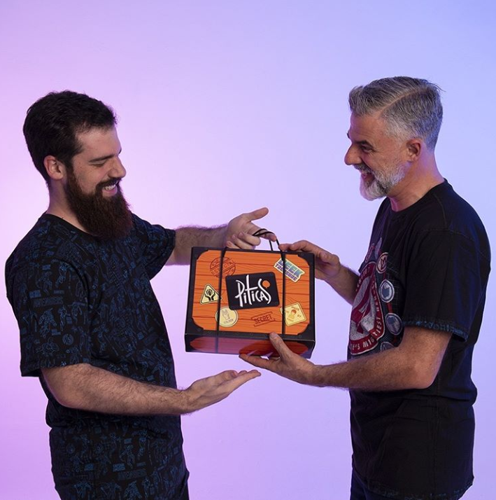
Fonte: Instagram Piticas, 2019
A caixa irá conter um cartão com orientações para a ativação, uma camisa (lançamento), um cartão Piticas com saldo de R$200,00 para o influenciador e um cartão Piticas com saldo de R$200,00 para ser sorteado nas redes sociais do influenciador. Os critérios do sorteio serão:
1- Seguir o influenciador;
2 - Seguir a página oficial da Piticas;
3 - Curtir o post;
4 - Marcar 3 amigos;
X influenciadores Tech Guys, que produzem conteúdos para um nicho específico, irão receber as caixas Piticas. Os influenciadores Tech Guys irão interagir junto com o público utilizando as hashtags #pitifa e #temadaação para dar suporte na divulgação da ação, eles divulgarão o resultado do sorteio em suas próprias páginas exatamente uma semana após a divulgação do sorteio em suas redes.
Divulgação: Redes Sociais Piticas dark post via Instagram, Facebook e Twitter; Google AdWords; PaydTV.
Material Promocional:
- Banner Hotsite Piticas;
- Postagens orgânicas nas redes sociais Instagram, Facebook e Twitter, através do perfil oficial da empresa;
- Postagens orgânicas nas redes sociais dos influenciadores Tech Guys utilizando as hashtags #pitifa e #temadaação;
- 20.000.000‬ (vinte milhões) de cartões para os pontos de vendas;
- 450 (quatrocentos e cinquenta) folhetos no formato A4, offset 90gr para os pontos de vendas com suporte acrílico;
- 5 caixas personalizadas Piticas para os influenciadores contendo 1 cartão com orientações para a ativação, 1 camisa (lançamento), 1 cartão Piticas;
- 450 (Quatrocentos e cinquenta) displays de chão;
Recursos humanos: Interno, através da equipe de marketing responsável pela administração de redes sociais institucionais e do hotsite; e através da equipe de funcionários dos franqueados que irão explicar mais sobre a ação.
Legislação:
Lei 5.768/1971; abre a legislação sobre distribuição gratuita de prêmios, mediante sorteio, vale-brinde ou concurso, a título de propaganda, estabelece normas de proteção à poupança popular, e dá outras providências.
Decreto 70.951/1972: Regulamenta a Lei nº 5.768, de 20 de dezembro de 1971, que dispõe sobre a distribuição gratuita de prêmios, mediante sorteio, vale-brinde ou concurso, a título de propaganda, e estabelece normas de proteção à poupança popular.
Portaria MF nº 41/2008: Regulamenta a distribuição gratuita de prêmios a título de propaganda, quando efetuada mediante sorteio, vale-brinde, concurso ou Modalidade assemelhada, a que se refere à Lei nº 5.768, 20 de dezembro de 1971, e o Decreto nº 70.951, de 9 de agosto de 1972.
Previsão De Investimento: 8º semestre.
Layout das peças: 8º semestre.

4.3 Ação 3
Número da Ação: 03
Identificação da Ação: Evento - Ativações CCXP São Paulo, BGS São Paulo, Game XP Rio.
Tema: eXPerimente a Sorte
Público visado: Homens e mulheres, de 20 a 34 anos, classes A/B/C, que gostam de cultura Pop e frequentam eventos Geeks.
Objetivo: O objetivo da promoção é chamar a atenção do consumidor alvo em eventos de cultura Pop, divulgar um novo produto, acelerar vendas, assim como fixar a imagem da marca.
Justificativa: A Piticas tem grande potencial de vendas em eventos de cultura Pop, como CCXP e BGS, nesses eventos é essencial que a marca proporcione experiências épicas para o público de acordo com o contexto do evento. O objetivo da ação é chamar a atenção do consumidor alvo em eventos de cultura Pop e divulgar um novo produto, assim como fixar a imagem da marca e acelerar vendas. Dessa maneira será trabalhado a ação de distribuição de prêmios mediante a sorteio na CCXP e na BGS, para as pessoas que comprarem R$150 reais no estande da Piticas, e vale-brinde na CCXP, BGS e na Game XP, para as pessoas que estão no evento, chamando assim elas para visitarem o estande.
Área de Abrangência: Região Sudeste; para o evento BGS e CCXP a abrangência será em São Paulo, para o evento Game XP a abrangência será no Rio de Janeiro.
Período De Promoção: Duração do evento. Game XP de 22 de julho de 2021 a 26 de julho de 2021; BGS de 07 de outubro a 11 de outubro; CCXP de 02 de dezembro de 2021 a 05 de dezembro de 2021.
Mecânica CCXP: A cada R$150 reais em compras no estande da Piticas, o consumidor recebe um código sorteado aleatoriamente pelo sistema, após realização de cadastro, para concorrer à 1 (um) Action Figure selecionado ou 2 (dois) Funko Pops selecionados ou 5 (cinco) camisetas à escolha do cliente. Serão 3 (três) vencedores no total, o primeiro escolhe o seu prêmio com 3 (três) opções de escolha; o segundo escolhe o seu prêmio com 2 (duas) opções de escolha; o terceiro ganha o prêmio restante.
Imagem x: Exemplo Action Figure
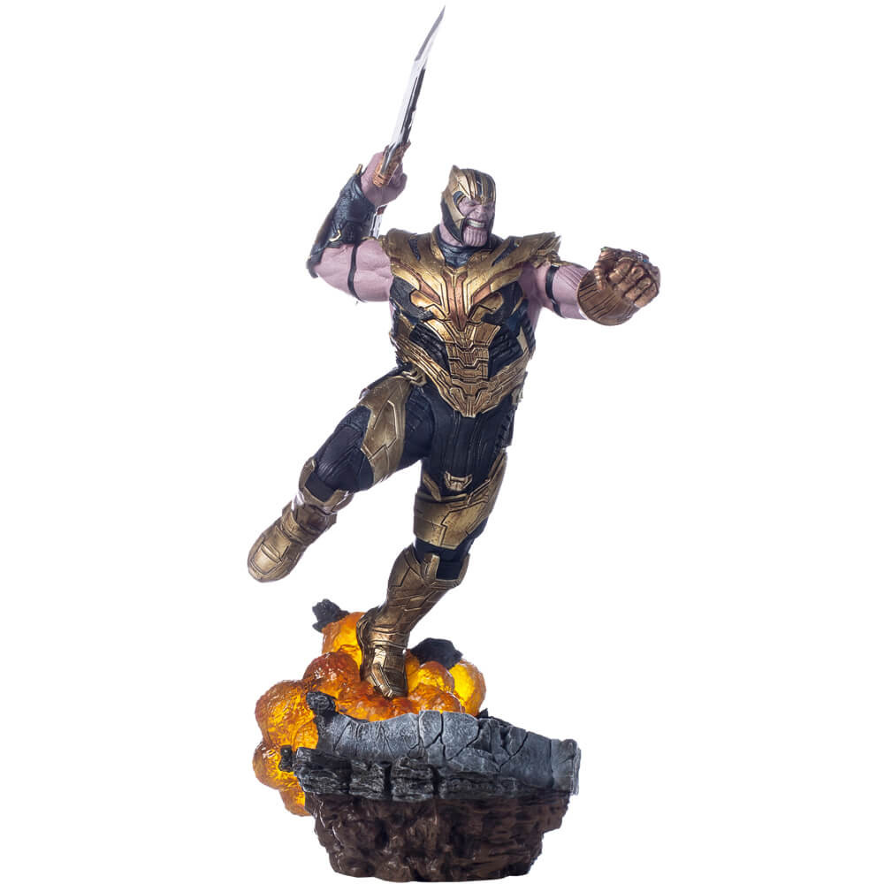
Fonte: Iron Studios, 2019
Imagem x: Exemplo Funko Pop
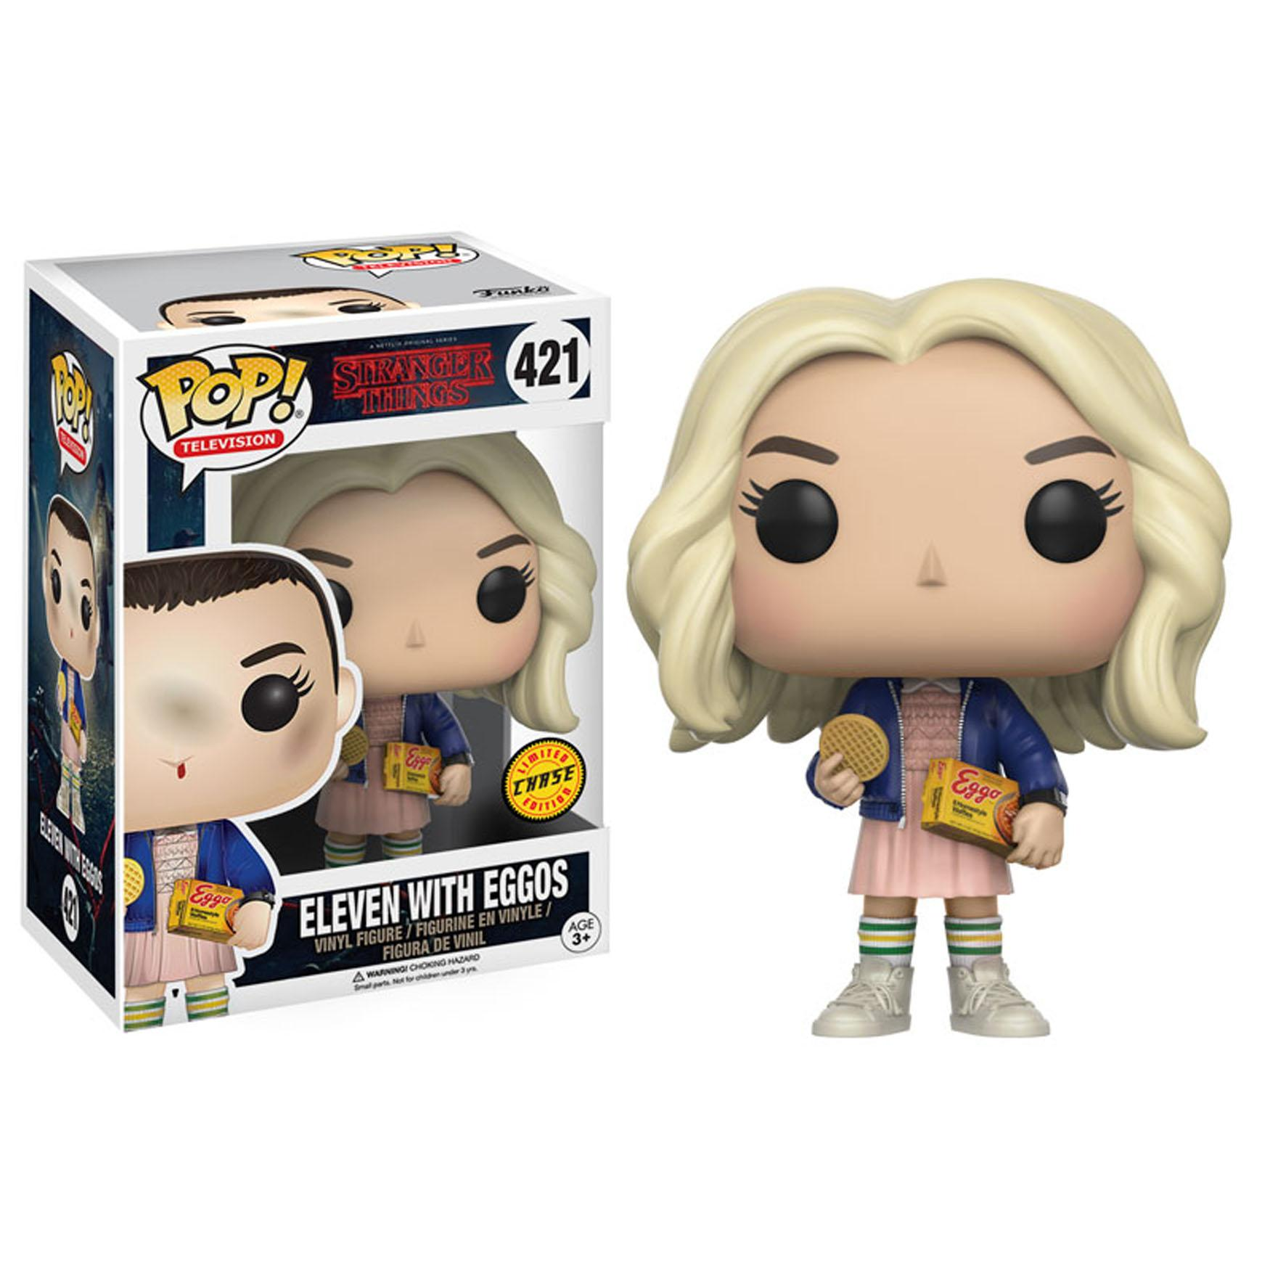
Fonte: Loja Café Nerd, s.d
Todos os consumidores realizarão o cadastro dentro dos quatro dias de evento, o sorteio será realizado no último dia de CCXP, domingo 05 de dezembro de 2021. Para os consumidores que não estiverem presentes no evento poderem acompanhar, será realizado uma transmissão ao vivo do sorteio com cobertura de um influenciador Tech Guy que estará no estande da Piticas.
Para atrair mais pessoas ao estande, será trabalhado a ação de brindes com a proposta Do It Yourself (DIY). Haverão 8 (oito) máquinas para produção de estampas por serigrafia, das quais 3 (três) serão disponibilizadas para a fila de pessoas que não realizaram compras no estande, e 5 (cinco) serão disponibilizadas para a fila de pessoas que realizaram uma compra de qualquer valor no estande da Piticas. Haverá 1 (uma) opção de estampa para quem não realizar nenhuma compra no estande, enquanto para quem realizar a compra serão disponibilizados 3 (três) estampas. Para organização da fila das pessoas que não consumirem nenhum produto Piticas, controle de estoque e distribuição, serão entregue pulseiras com horários de agendamento para produção e retirada do brinde. Os consumidores que realizarem a compra serão direcionados automaticamente para a produção do seu brinde que poderá ser uma bolsa sacola ou uma bolsa sacochila, com duas opções de cores cada. Ambos os brindes terão a etiqueta identificando serem produtos Piticas.
Imagem x: Exemplo Serigrafia
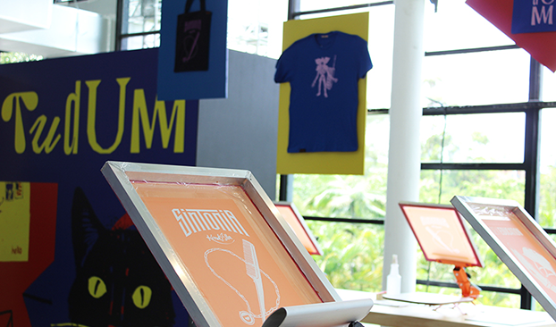
Fonte: Netflix Festival Tudum, s.d
A promoção será divulgada nas redes sociais oficiais da Piticas e contará com suporte da divulgação dos influenciadores Tech Guys com cobertura do estande e divulgação dos produtos exclusivos em seus stories, além dos stories sobre a promoção e os brindes. Serão convidados 2 (dois) influenciadores Tech Guys para visitar o estande da Piticas por dia, e o influenciador de Domingo irá apresentar o resultado do sorteio. A credencial do evento será enviada para a casa do influenciador junto com uma pulseira VIP Piticas e um cartão com R$200 para que ele escolha suas camisetas exclusivas do evento em uma caixa personalizada.
Mecânica BGS: A cada R$150 reais em compras no estande da Piticas, o consumidor recebe um código sorteado aleatoriamente pelo sistema, após realização de cadastro, para concorrer à 1 (uma) experiência completa com o time de League of Legends (LOL) patrocinado pela Piticas e um PC Gamer.
Todos os consumidores realizarão o cadastro dentro dos cinco dias de evento, o sorteio será realizado no último dia de BGS, segunda-feira 11 de outubro de 2021. Para os consumidores que não estiverem presentes no evento poderem acompanhar, será realizado uma transmissão ao vivo do sorteio com cobertura do time de League of Legends (LOL) PaiN Games que estará no estande da Piticas.
Para atrair mais pessoas ao estande, será trabalhado a ação de brindes com a proposta Do It Yourself (DIY). Haverão 8 (oito) máquinas para produção de estampas por serigrafia, das quais 3 (três) serão disponibilizadas para a fila de pessoas que não realizaram compras no estande, e 5 (cinco) serão disponibilizadas para a fila de pessoas que realizaram uma compra de qualquer valor no estande da Piticas. Haverá 1 (uma) opção de estampa para quem não realizar nenhuma compra no estande, enquanto para quem realizar a compra serão disponibilizados 3 (três) estampas. Para organização da fila das pessoas que não consumirem nenhum produto Piticas, controle de estoque e distribuição, serão entregue pulseiras com horários de agendamento para produção e retirada do brinde. Os consumidores que realizarem a compra serão direcionados automaticamente para a produção do seu brinde que poderá ser uma bolsa sacochila ou um mousepad, com duas opções de cores cada. Ambos os brindes terão a etiqueta identificando serem produtos Piticas.
A promoção será divulgada nas redes sociais oficiais da Piticas e contará com suporte da divulgação dos influenciadores Tech Guys com cobertura do estande e divulgação dos produtos exclusivos em seus stories, além dos stories sobre a promoção e os brindes. Serão convidados 1 (um) influenciador Tech Guy para visitar o estande da Piticas por dia, e o influenciador de Domingo irá apresentar o resultado do sorteio. A credencial do evento será enviada para a casa do influenciador junto com uma pulseira VIP Piticas e um cartão com R$200 para que ele escolha suas camisetas exclusivas do evento em uma caixa personalizada.
Mecânica Game XP: Para atrair mais pessoas ao estante, será trabalhado a ação de brindes com a proposta Do It Yourself (DIY). Haverão 8 (oito) máquinas para produção de estampas por serigrafia, das quais 3 (três) serão disponibilizadas para a fila de pessoas que não realizaram compras no estande, e 5 (cinco) serão disponibilizadas para a fila de pessoas que realizaram uma compra de qualquer valor no estande da Piticas. Haverá 1 (uma) opção de estampa para quem não realizar nenhuma compra no estande, enquanto para quem realizar a compra serão disponibilizados 3 (três) estampas. Para organização da fila das pessoas que não consumirem nenhum produto Piticas, controle de estoque e distribuição, serão entregue pulseiras com horários de agendamento para produção e retirada do brinde. Os consumidores que realizarem a compra serão direcionados automaticamente para a produção do seu brinde que poderá ser uma bolsa sacochila ou um mousepad, com duas opções de cores cada. Ambos os brindes terão a etiqueta identificando serem produtos Piticas.
A promoção será divulgada nas redes sociais oficiais da Piticas e contará com suporte da divulgação dos influenciadores Tech Guys com cobertura do estande e divulgação dos produtos exclusivos em seus stories, além dos stories sobre os brindes. Serão convidados 1 (um) influenciador Tech Guy para visitar o estande da Piticas por dia, e o influenciador de Domingo irá apresentar o resultado do sorteio. A credencial do evento será enviada para a casa do influenciador junto com uma pulseira VIP Piticas e um cartão com R$100 para que ele escolha suas camisetas exclusivas do evento em uma caixa personalizada.
Divulgação: Redes Sociais Piticas dark post via Instagram, Facebook e Twitter divulgando o estande da Piticas na CCXP;
Material Promocional:
- Postagens orgânicas nas redes sociais Instagram, Facebook e Twitter, através do perfil oficial da empresa;
- Postagens orgânicas nas redes sociais dos influenciadores Tech Guys utilizando as hashtags #pitifa, #temadaação e #ccxp21;
- 18 caixas personalizadas Piticas para os influenciadores contendo 1 pulseira VIP, 1 cartão Piticas e 1 Credencial;
- 310.500‬ (trezentos e dez mil e quinhentos) brindes, considerando 50% do público da soma de todos os eventos (CCXP 196.000, BGS 330.000 e Game XP 95.000);
- 10 (dez) folhetos com as regras do sorteio no formato A4, offset 90gr, com suporte acrílico, para o estande;
- 6 banners para ficar no teto do evento divulgando o sorteio;
Recursos Humanos: Interno, através da equipe de marketing responsável pela administração de redes sociais institucionais; e através da equipe de funcionários dos franqueados que irão trabalhar na ccxp.
Legislação:
Lei 5.768, de 12 de dezembro de 1972, que dá nova redação ao artigo 4º da Lei nº5.768, de 20 de dezembro de 1971, que altera a legislação sobre distribuição gratuita de prêmios, mediante a sorteio, vale-brinde ou concurso, a título de propaganda, e estabelece normas de proteção à poupança popular.
Decreto 70.951, de 9 de agosto de 1972, que regulamenta a Lei nº 5.768, de 20 de dezembro de 1971, que dispõe sobre a distribuição gratuita de prêmios, mediante a sorteio, vale-brinde ou concurso, a título de propaganda, e estabelece normas de proteção à poupança popular.
Portaria MF nº 41, de 19 de fevereiro de 2008, que regulamenta a distribuição gratuita de prêmios a título de propaganda, quando efetuada mediante a sorteio, vale-brinde, concursos ou modalidade assemelhada. (Revoga a Portaria nº 184).
Previsão De Investimento: 8º semestre.
Layout das peças: 8º semestre.

4.4 Ação 4
Número da Ação: 04
Identificação da Ação: Ativação - Marketing de Guerrilha Av.Paulista OOH Interativo.
Tema: Piticas eXPerience!
Público Visado: Homens e mulheres, de 20 a 34 anos, classes A/B/C, que gostam de cultura Pop.
Objetivo: O objetivo da promoção é chamar a atenção do consumidor alvo em um momento de lazer na Av. Paulista, divulgar um novo produto, acelerar vendas, assim como fixar a imagem da marca.
Justificativa: O público-alvo da Piticas, em sua maioria, mora com a família e já comprou Piticas para presente. O objetivo da promoção é chamar atenção do consumidor alvo em momento de lazer na Av.Paulista, dilvulgar um novo produto e acelerar vendas. Dessa maneira será trabalhado o marketing de guerrilha com auxilio de um OOH interativo e atores representando os personagens das estampas, no domingo com a Av.Paulista tomada pelas famílias.
Área de Abrangência: Região Sudeste, especificamente na Av.Paulista em São Paulo.
Período da Promoção: Dia 7 de março de 2021.
Mecânica: o OOH irá funcionar como um filtro do Instagram que fará a pessoa se ver fantasiada do personagem de sua escolha, porém esse personagem terá uma diferença, ele estará usando uma camiseta da Piticas. Quando gostar do resultado, a pessoa fará uma pose pra tirar uma foto e a atriz/ator vestido com o mesmo personagem e a mesma camiseta vai sair do esconderijo, abordar a pessoa brincando que adorou a escolha dela e a convida para fazer uma pose pra tirar uma segunda foto. Para receber a foto, a pessoa digita o celular dela e entra no mailing. A imagem será enviada pelo whatsapp com uma moldura da Piticas e um convite para a pessoa publicar a foto usando a #pitifa.
Divulgação: os resultados da ação serão compartilhados no Youtube, Instagram, Facebook e Twitter via anuncio pago: também será trabalhado a assessoria de imprensa com matérias pagas.
Materiais e Peças promocionais:
- Postagens orgânicas nas redes sociais Instagram, Facebook, Twitter e Youtube, através do perfil oficial da empresa;
- Criação de filtro para Instagram;
- Postagens orgânicas nas redes sociais dos Influenciadores Tech Guys;
Recursos Humanos: Interno, através da equipe de marketing responsável pela administração de redes sociais institucionais; Externo, através da equipe de atores que irão participar da ação e através da equipe de filmagem presente no local.
Legislação:
Lei 14.072 de 18 de outubro de 2005, regulamentada pelo Decreto 46.942, para realização de eventos e obras nas vias públicas é preciso fazer uma Solicitação para Autorização de Eventos - SAE.
Previsão De Investimento: 8º semestre.
Layout das peças: 8º semestre.

4.5 Ação 5
Número da Ação: 05
Identificação da ação: Campanha de Incentivo - Distribuição de brindes - PUSH
Tema: Mais XP na CCXP!
Objetivo: Incentivar o time de vendas (franqueados e funcionários dos franqueados) com o estímulo de 100 convites para a CCXP.
Justificativa: Esse tipo de ação irá criar uma disputa interna, fugindo da normalidade do cotidiano e assim fazer com que os franqueados e os funcionários dos franqueados tenham mais um motivo para atingir as metas mensais.
Área de abrangência: Público interno, franqueados e funcionários dos franqueados.
Período de promoção: 02 de agosto de 2021 ao dia 31 de outubro de 2021.
Mecânica: Durante o dia 02 de agosto de 2021 ao dia 30 de outubro de 2021 os primeiros 100 franqueados que baterem a meta de vendas estabelecida para o período irão receber um prêmio. A meta será de R$60.000 por mês, R$10.000 a mais do que a meta atual. A campanha terá duração de três meses, dessa maneira o franqueado deverá atingir R$180.000 em vendas no terceiro mês. Franqueados que não baterem a meta no primeiro e/ou segundo mês poderão continuar na competição no mês seguinte, porém apenas haverá prêmios para os 100 primeiros franqueados que atingirem R$180.000 em vendas. Os franqueados que baterem a meta terão duas opções para premiar os seus funcionários que mais venderem:
- Oferecer o ingresso da CCXP para o seu funcionário e receber descontos na próxima compra de produtos Piticas para a sua franquia. O desconto será duas vezes maior do que o valor do ingresso;
- Oferecer uma bonificação para o funcionário na metade do valor do ingresso da CCXP e receber o ingresso da CCXP;
Para estimular as vendas será criado um app com o ranking das franquias, os franqueados e seus funcionários poderão acompanhar as atualizações diariamente. Eles receberão notificações personalizadas dentro do aplicativo, mensagens motivacionais dos influenciadores Tech Guys que estarão na CCXP e e-mails com as atualizações diariamente. O app terá um feed para troca de mensagens entre os funcionários de todas as franquias espalhadas pelo Brasil, também será possível que eles troquem mensagens privadas. Durante todas semanas será liberado um desafio para engajamento dos funcionários, os vencedores escolhidos por votação popular receberão produtos Piticas como prêmio. Os vencedores serão divulgados no dia 01 de novembro de 2021 em evento presencial para os franqueados da região sudeste, os demais franqueados poderão acompanhar o anúncio por transmissão ao vivo dentro do app Piticas. Para formalizar o anúncio, será compartilhado no feed do app uma arte com a foto dos vencedores e suas respectivas regiões.
Divulgação: E-mail marketing para os franqueados.
Material Promocional:
- 1 aplicativo exclusivo de acompanhamento de vendas e resultados para os vendedores.
- 100 convites CCXP.
Recursos humanos: Interno, através da equipe de marketing responsável pela administração da comunicação com os funcionários, franqueados e funcionários dos franqueados;
Legislação:
Lei 5.768/1971; abre a legislação sobre distribuição gratuita de prêmios, mediante sorteio, vale-brinde ou concurso, a título de propaganda, estabelece normas de proteção à poupança popular, e dá outras providências.
Decreto 70.951/1972: Regulamenta a Lei nº 5.768, de 20 de dezembro de 1971, que dispõe sobre a distribuição gratuita de prêmios, mediante sorteio, vale-brinde ou concurso, a título de propaganda, e estabelece normas de proteção à poupança popular.
Portaria MF nº 41/2008: Regulamenta a distribuição gratuita de prêmios a título de propaganda, quando efetuada mediante sorteio, vale-brinde, concurso ou Modalidade assemelhada, a que se refere à Lei nº 5.768, 20 de dezembro de 1971, e o Decreto nº 70.951, de 9 de agosto de 1972.
Previsão De Investimento: 8º semestre.
Layout das peças: 8º semestre.

4.6 Ação 6
Número da Ação: 06
Identificação da ação: Campanha de Incentivo - Concurso - PUSH
Tema: Piticas eXPerience 2.0
Objetivo: Incentivar o time interno (trabalhadores da Fábrica Piticas, franqueados e funcionários dos franqueados) com um concurso.
Justificativa: Esse tipo de ação irá criar uma disputa interna e engajar os funcionários internos, franqueados e funcionários dos franqueados, fugindo da normalidade do cotidiano e assim fazer com que eles se sintam como partes fundamentais da marca e tenham participação direta na criação de um produto.
Área de abrangência: Público interno (funcionários da fábrica), franqueados e funcionários dos franqueados.
Período de promoção: 15 de novembro de 2021 ao dia 24 de dezembro de 2021
Mecânica: Após 14 dias do fim da ação “tema da ação 5” a Piticas irá anunciar uma nova chance para os funcionários ganharem um prêmio, essa nova chance irá levar um funcionário + 1 acompanhante para uma viagem para a Disney com tudo pago. O anúncio será feito por e-mail e pelo aplicativo Piticas, esse anúncio terá o link para um website que conterá as regras para participar da ação, uma página para submeter o novo design de um modelo de camisetas Piticas que dará a oportunidade do funcionário ser reconhecido e premiado e uma galeria para visualizar os modelos já indicados. O funcionário, franqueado e o funcionário do franqueado deverão criar um modelo de design para uma nova camiseta Piticas e indicar o modelo no site, após preencher um formulário, o funcionário pode indicar mais de um design. O time de marketing e os irmãos Vinicius e Felipe Rosseti, irão validar 50 modelos para irem para a semi-final. Os 50 escolhidos serão divulgados no app, via e-mail e no site oficial da campanha. Os funcionários da fábrica, os franqueados e os funcionários dos franqueados irão escolher 10 modelos para serem finalistas, dentro do site da campanha. A final da campanha será divulgada nas redes sociais oficiais da marca, terá impulsionamento com publicações pagas e divulgação com ajuda dos influenciadores Tech Guys. O vencedor será escolhido por votação popular, no site oficial da campanha, e será revelado no dia 24 de dezembro de 2021 nas redes sociais oficiais da marca, no site oficial da campanha e no app.
Divulgação: Redes Sociais Piticas dark post via Instagram, Facebook e Twitter; Google AdWords; e-mail marketing.
Material Promocional:
- 1 aplicativo exclusivo para comunicação com os funcionários, franqueados e funcionários dos franqueados.
- Hotsite, que conterá as regras para participar da ação, uma página para submeter o novo design de um modelo de camisetas Piticas que dará a oportunidade do funcionário ser reconhecido e premiado, uma galeria para visualizar os modelos já indicados e uma página para votação.
- Postagens orgânicas nas redes sociais Instagram, Facebook, Twitter e Youtube, através do perfil oficial da empresa;
- Postagens orgânicas nas redes sociais Instagram, Facebook, Twitter e Youtube, através do perfil dos influenciadores Tech Guys;
Recursos humanos: Interno, através da equipe de marketing responsável pela administração da comunicação com os funcionários, franqueados e funcionários dos franqueados;
Legislação:
Lei 5.768/1971; abre a legislação sobre distribuição gratuita de prêmios, mediante sorteio, vale-brinde ou concurso, a título de propaganda, estabelece normas de proteção à poupança popular, e dá outras providências.
Decreto 70.951/1972: Regulamenta a Lei nº 5.768, de 20 de dezembro de 1971, que dispõe sobre a distribuição gratuita de prêmios, mediante sorteio, vale-brinde ou concurso, a título de propaganda, e estabelece normas de proteção à poupança popular.
Portaria MF nº 41/2008: Regulamenta a distribuição gratuita de prêmios a título de propaganda, quando efetuada mediante sorteio, vale-brinde, concurso ou Modalidade assemelhada, a que se refere à Lei nº 5.768, 20 de dezembro de 1971, e o Decreto nº 70.951, de 9 de agosto de 1972.
Previsão De Investimento: 8º semestre.
Layout das peças: 8º semestre.

4.5 Ação 7
Número da Ação: 07
Identificação da ação: Ativação - Lançamento novo Conceito “Seja o seu Super-Herói” - PULL;
Tema: Seja o seu Super-Herói
Objetivo: Dar início a nova campanha da Piticas, assim como fixar a imagem da marca.
Justificativa: O público-alvo da Piticas, gosta de cultura Pop que em sua origem envolvia principalmente super-heróis em revistas em quadrinho. O objetivo da promoção é dar início a nova campanha da Piticas, assim como fixar a imagem da marca. Dessa maneira será trabalhado uma ação com um artista (ex: cartunista) nas lojas da Piticas da região sudeste.
Área de Abrangência: Lojas Piticas disponíveis na região sudeste.
Período da Promoção: Dia 01 de fevereiro de 2021 ao dia 07 de fevereiro de 2021.
Mecânica: Durante a primeira semana de fevereiro, um artista estará nas lojas Piticas, em horários determinados com os franqueados, para transformar o público do shopping em super-heróis através de desenhos (podendo ser cartoon, caricaturas, mangás dependendo do estilo do artista escolhido). Na compra de qualquer produto Piticas, a pessoa ganhará o desenho. Na folha haverá o logo da Piticas e a frase “Seja o seu Super-Herói”.
Divulgação: Os nomes dos artistas serão divulgados nos Stories das redes sociais oficiais da Piticas. E os resultados da ação serão compartilhados no Youtube, Instagram, Facebook e Twitter via anuncio pago. Também será trabalhado a assessoria de imprensa com matérias pagas.
Materiais e Peças promocionais:
- Postagens orgânicas nas redes sociais Instagram, Facebook, Twitter e Youtube, através do perfil oficial da empresa;
- Criação do Papel timbrado;
- Postagens orgânicas nas redes sociais dos artistas;
Recursos Humanos: Interno, através da equipe de marketing responsável pela administração de redes sociais institucionais; Externo, através da equipe de artistas que irão participar da ação e através da equipe de filmagem presente no local.
Legislação:
Lei 5.768/1971; abre a legislação sobre distribuição gratuita de prêmios, mediante sorteio, vale-brinde ou concurso, a título de propaganda, estabelece normas de proteção à poupança popular, e dá outras providências.
Decreto 70.951/1972: Regulamenta a Lei nº 5.768, de 20 de dezembro de 1971, que dispõe sobre a distribuição gratuita de prêmios, mediante sorteio, vale-brinde ou concurso, a título de propaganda, e estabelece normas de proteção à poupança popular.
Portaria MF nº 41/2008: Regulamenta a distribuição gratuita de prêmios a título de propaganda, quando efetuada mediante sorteio, vale-brinde, concurso ou Modalidade assemelhada, a que se refere à Lei nº 5.768, 20 de dezembro de 1971, e o Decreto nº 70.951, de 9 de agosto de 1972.
Previsão De Investimento: 8º semestre.
Layout das peças: 8º semestre.

Imagem x: Calendário das Campanhas
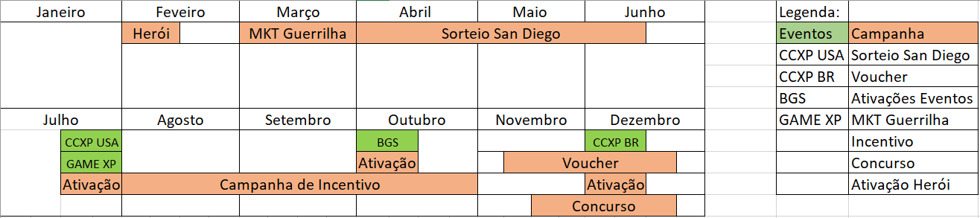
Legenda: Agência Rapadura, 2020

